Wskaźniki cen produkcji sprzedanej przemysłu w styczniu 2021 r.

**Według wstępnych danych, ceny produkcji sprzedanej przemysłu w styczniu 2021 r. wzrosły zarówno w stosunku do grudnia 2020 r., jak i w porównaniu z analogicznym miesiącem poprzedniego roku - o 0,7%.**

0,7%

ceny producentów w przemyśle wzrosły w porównaniu ze styczniem 2020 r.

**Tablica 1. Wskaźniki cen produkcji sprzedanej przemysłu w styczniu 2021 r.**

|  |  |  |  |  |  |
| --- | --- | --- | --- | --- | --- |
|  | XII 2020 | | I-XII 2020 | I 2021 | |
| WYSZCZEGÓLNIENIE | XI 2020=100 | analogiczny okres 2019=100 | | I 2020 = 100 | XII 2020=100 |
| **OGÓŁEM** | **100,3\*** | **100,1\*** | **99,4** | **100,7** | **100,7** |
| Górnictwo i wydobywanie | 102,2* | 108,5* | 102,4 | 111,1 | 102,8 |
| Przetwórstwo przemysłowe | 100,2* | 99,2* | 98,8 | 100,1 | 100,8 |
| Wytwarzanie i zaopatrywanie w energię elektryczną, gaz, parę wodną i gorącą wodę*a* | 100,2 | 103,1 | 102,6 | 101,5 | 100,0 |
| Dostawa wody; gospodarowanie ściekami i odpadami; rekultywacja*a* | 100,5* | 106,3* | 106,0 | 103,3 | 100,2 |

*a)* Nazwa skrócona według PKD 2007

* Dane zmienione w stosunku do wcześniej opublikowanych.

Według wstępnych danych, **ceny produkcji sprzedanej przemysłu** w styczniu 2021 r. wzrosły o 0,7% w porównaniu z grudniem 2020 r. Największy wzrost cen odnotowano w sekcji **górnictwo i wydobywanie** - o 2,8%, w tym w górnictwie rud metali - o 4,4%, a w wydobywaniu węgla kamiennego i węgla brunatnego (lignitu) - o 2,0%. Podwyższono także ceny w sekcji **przetwórstwo przemysłowe -** o 0,8%, przy różnokierunkowych zmianach cen w poszczególnych działach. Najbardziej podniesiono ceny produkcji koksu i produktów rafinacji ropy naftowej (o 7,8%). Wzrosły także ceny produkcji m.in.: wyrobów farmaceutycznych (o 1,9%), metali (o 1,3%), wyrobów z drewna, korka, słomy i wikliny (o 1,1%), chemikaliów i wyrobów chemicznych (o 1,0%), maszyn i urządzeń (o 0,6%), artykułów spożywczych oraz wyrobów z metali (po 0,5%), napojów, a także skór i wyrobów skórzanych (po 0,4%), wyrobów z gumy i tworzyw sztucznych, jak również pozostałego sprzętu transportowego (po 0,3%), wyrobów tekstylnych oraz poligrafii i reprodukcji zapisanych nośników informacji, a także wyrobów z pozostałych mineralnych surowców niemetalicznych oraz mebli (po 0,2%) i urządzeń elektrycznych (o 0,1%). Ceny produkcji pojazdów samochodowych, przyczep i naczep ukształtowały się na poziomie zbliżonym do zanotowanego w poprzednim miesiącu. Spadły natomiast ceny produkcji m.in.: komputerów, wyrobów elektronicznych i optycznych (o 0,2%), odzieży (o 0,3%), papieru i wyrobów z papieru (o 0,4%), a także wyrobów tytoniowych (o 0,7%). Ceny w sekcji **dostawa wody; gospodarowanie ściekami i odpadami; rekultywacja** wzrosłyo 0,2%, a w sekcji **wytwarzanie i zaopatrywanie w energię elektryczną, gaz, parę wodną i gorącą wodę** pozostały na niezmienionym poziomie.

Spośród działów przetwórstwa przemysłowego w styczniu 2021 r. w stosunku do poprzedniego miesiąca, najbardziej wzrosły ceny produkcji koksu i produktów rafinacji ropy naftowej

Spośród działów przetwórstwa przemysłowego w styczniu 2021 r. w stosunku do analogicznego miesiąca poprzedniego roku najbardziej wzrosły ceny produkcji metali

W styczniu 2021 r. **ceny produkcji sprzedanej przemysłu** w porównaniu ze styczniem 2020 r. podniesiono o 0,7%. Ceny w sekcji **górnictwo i wydobywanie** wzrosły o 11,1%, w tym w górnictwie rud metali - o 30,0%, przy spadku cen w wydobywaniu węgla kamiennego i węgla brunatnego (lignitu) - o 1,3%. Podwyższono ceny w sekcji **dostawa wody; gospodarowanie ściekami i odpadami; rekultywacja** -o 3,3% oraz w sekcji **wytwarzanie i zaopatrywanie w energię elektryczną, gaz, parę wodną i gorącą wodę** - o 1,5%. Ceny w sekcji **przetwórstwo przemysłowe** wzrosły o 0,1%, przy różnokierunkowych ruchach cen w poszczególnych działach. Najbardziej podniesiono ceny produkcji metali (o 5,3%). Wyższe niż przed rokiem były również ceny produkcji m.in.: pozostałego sprzętu transportowego (o 3,6%), pojazdów samochodowych, przyczep i naczep (o 3,5%), wyrobów farmaceutycznych (o 3,2%), wyrobów tytoniowych (o 3,1%), wyrobów z drewna, korka, słomy i wikliny (o 3,0%), maszyn i urządzeń (o 2,3%), wyrobów z metali (o 2,0%), skór i wyrobów skórzanych (o 1,8%), chemikaliów i wyrobów chemicznych (o 1,3%), urządzeń elektrycznych (o 1,2%), komputerów, wyrobów elektronicznych i optycznych (o 0,9%), wyrobów z pozostałych mineralnych surowców niemetalicznych (o 0,7%). Spadły natomiast ceny produkcji m.in.: napojów (o 0,3%), papieru i wyrobów z papieru (o 0,4%), odzieży oraz wyrobów z gumy i tworzyw sztucznych (po 0,5%), wyrobów tekstylnych (o 0,7%) i mebli (o 0,8%). Niższe, w skali roku, były również ceny produkcji artykułów spożywczych (o 1,5%) oraz poligrafii i reprodukcji zapisanych nośników informacji (o 2,0%). Największy spadek cen w porównaniu ze styczniem 2020 r. odnotowano w produkcji koksu i produktów rafinacji ropy naftowej (o 7,1%).

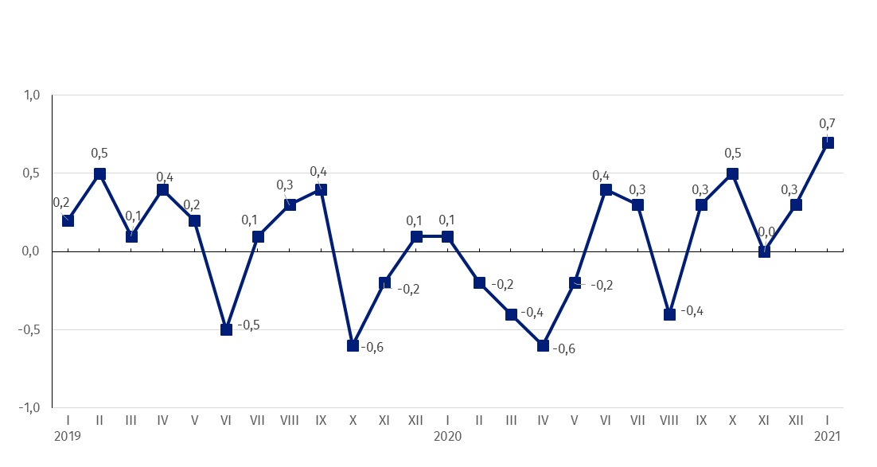 Wykres 1. Zmiany cen produkcji sprzedanej przemysłu w latach 2019-2021 w stosunku do okresu poprzedniego (w %)

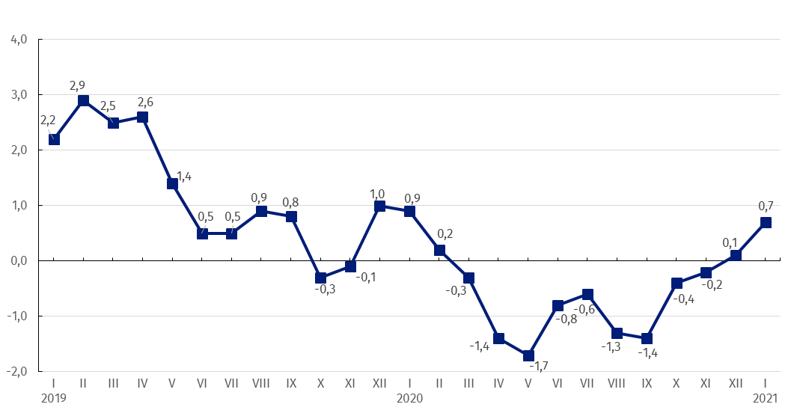Wykres 2. Zmiany cen produkcji sprzedanej przemysłu w latach 2019-2021 w stosunku do analogicznego okresu roku poprzedniego (w %)

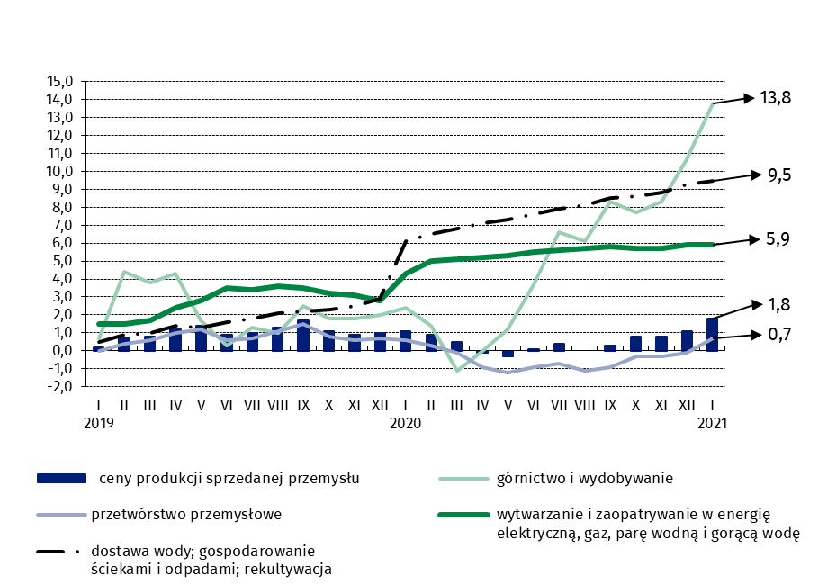**Wykres 3. Zmiany cen produkcji sprzedanej przemysłu według sekcji PKD w latach 2019-2021 w** **stosunku do grudnia 2018 r. (w %)**

W przypadku cytowania danych Głównego Urzędu Statystycznego prosimy o zamieszczenie informacji: „Źródło danych GUS”, a w przypadku publikowania obliczeń dokonanych na danych opublikowanych przez GUS prosimy o zamieszczenie informacji: „Opracowanie własne na podstawie danych GUS”.

|  |  |
| --- | --- |
| Opracowanie merytoryczne:  **Departament Handlu i Usług** **Dyrektor Ewa Adach-Stankiewicz**Tel: 22 608 31 24 | Rozpowszechnianie: **Rzecznik Prasowy Prezesa GUS** **Karolina Banaszek**Tel: 695 255 011 |

|  |  |  |
| --- | --- | --- |
| **Wydział Współpracy z Mediami**  Tel:22 608 34 91, 22 608 38 04  **e-mail:** [**obslugaprasowa@stat.gov.pl**](mailto:obslugaprasowa@stat.gov.pl) |  | www.stat.gov.pl |
|  | @GUS_STAT |
|  | @GlownyUrzadStatystyczny |

**Powiązane opracowania**

[Biuletyn Statystyczny](https://stat.gov.pl/obszary-tematyczne/inne-opracowania/informacje-o-sytuacji-spoleczno-gospodarczej/biuletyn-statystyczny-nr-122020,4,107.html)

[Informacje sygnalne](http://stat.gov.pl/sygnalne/informacje-sygnalne/)

**Temat dostępny w bazach danych**

[Dziedzinowa Baza Wiedzy Ceny](http://swaid.stat.gov.pl/SitePagesDBW/Ceny.aspx)

[Bank Danych Makroekonomicznych](http://bdm.stat.gov.pl/)

[Wskaźniki cen (Obszary tematyczne: Ceny, Handel)](http://stat.gov.pl/obszary-tematyczne/ceny-handel/wskazniki-cen/)

**Ważniejsze pojęcia dostępne w słowniku**

[Wskaźnik cen produkcji sprzedanej przemysłu](http://stat.gov.pl/metainformacje/slownik-pojec/pojecia-stosowane-w-statystyce-publicznej/708,pojecie.html)